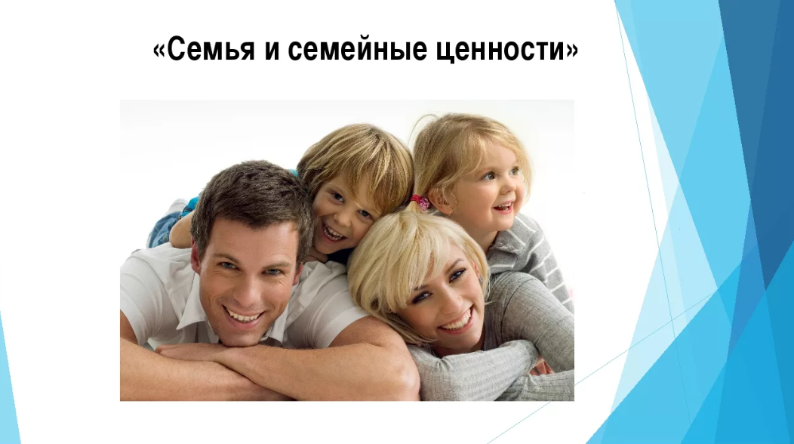

*Глинских Л.Г., воспитатель группы № 7 «Бабочки»*

Важнейшим началом, объединяющим и укрепляющим семью, являются семейные традиции. Задача данного буклета для родителей - дать доступное и полезное описание семейных традиций и перечислить основные семейные ценности с целью использования в повседневной жизни для исполнения важнейшей роли - роли родителя. В мире существует огромное разнообразие семейных традиций. Условно их возможно разделить на две большие группы: общие и специальные.

Общие традиции - это традиции, встречающиеся в большинстве семей. • Празднование дней рождения и семейных праздников. Такая традиция наверняка станет одним из первых знаменательных событий в жизни ребёнка, поможет создать предвкушение праздника, хорошее настроение, радость общения с семьей, ощущение своей нужности и значимости для близких.

• Домашние обязанности всех членов семьи, уборка, раскладывание вещей по местам. Когда ребёнок с малых лет приучается к своим домашним обязанностям, он начинает чувствовать себя включенным в жизнь семьи, учится заботе.

• Совместные игры с детьми. В таких играх принимают участие и взрослые, и маленькие. Делая что-то вместе с детьми, родители показывают им пример, учат разным навыкам, проявляют свои чувства.

• Семейный обед/ужин. Очень многие семьи чтят традиции гостеприимства, что помогает объединять семьи, собирая их за одним столом.

• Семейный совет. Это «собрание» всех членов семьи, на котором решаются важные вопросы, обсуждается ситуация, строятся дальнейшие планы, рассматривается бюджет семьи и т.п. Очень важно привлекать к совету детей, так ребёнок научится быть ответственным, а также лучше понимать своих родных.

• Традиции «кнута и пряника». У каждой семьи есть свои правила, за что можно (если можно) наказывать ребёнка и как его поощрять. Главное для родителей - не переборщить. Излишние требования взрослых могут сделать ребёнка безынициативным и вялым или, наоборот, завистливым и злым.

• Ритуалы приветствия и прощания. Пожелания доброго утра и сладких снов, поцелуи, объятия, встреча при возвращении домой - все это является знаками внимания и заботы со стороны близких.

• Дни памяти умерших родных и близких.

• Совместные прогулки, походы в театры, кино, на выставки, поездки в путешествия - эти традиции обогащают жизнь семьи, делают ее более яркой и насыщенной. Специальные традиции - это особые традиции, присущие одной данной семье. Возможно, это привычка по воскресеньям спать до обеда или по выходным отправляться на пикник. Или домашний кинотеатр. Или походы в горы. Или... Разнообразие вариантов зависит от настроения и фантазии членов семьи. Все семейные традиции можно разделить на сложившиеся сами по себе и сознательно внесенные в семью. Целенаправленное формирование семейных традиций - значимый процесс, неразрывно связанный с родительским просвещением, формированием и развитием родительских компетенций. Добропорядочная семья имеет свои законы по организации счастливой семейной жизни, собственное представление о родном доме, о роли отца и матери в жизни человека. Грамотно выстроенный семейный уклад является гарантией счастливой семейной жизни, залогом успешности взрослых и детей в социуме и служит основой семейных отношений в последующих поколениях рода семьи. Важнейшим аспектом развития и укрепления семьи является совместная выработка и формулировка семейных правил, кодификация норм взаимоотношений между членами семьи. Такой «кодекс» семейной этики может иметь самые разные формы фиксации, начиная от простого листа с позициями взаимоотношений, заканчивая Хартиями, Конституциями, Декларациями.

Разработка и принятие семейного акта взаимоотношений, внесение в него корректировок и дополнений с течением времени само по себе является семейной традицией. Ещё более регулярной традицией является всё, что связано с рефлексией, совместной оценкой членами семьи хода исполнения принятых взаимных обязательств. Порядок организации жизни семьи (уклад) определяется главой семьи, совместными решениями мужа и жены или взрослыми и детьми. Отношения между членами семьи строятся на основе уважения, доверия, взаимопомощи, персональной и коллективной ответственности за качество домашней жизни. Члены семьи по мере необходимости согласовывают отношение к жизни, к отдельным событиям, а также понимание общечеловеческих ценностей: доброта, порядочность, образованность, семья, Родина, гражданин и др. Взрослые учатся сами и учат детей умению договариваться, любить, быть благодарными, прощать и просить прощения. Взрослые и дети изучают историю своего рода, создают и берегут семейные традиции, дорожат своей фамилией, умеют защищать честь семьи. Интересными традициями семей могут быть создание семейного портфолио (с блоками: «визитка семьи», «история семьи», «гордость семьи», «словарь семейного счастья», «перспективы семьи»), родовая книга, письма себе и членам семьи, технология формирования и корректировки родительской позиции: «ситуации», «церемонимся», «любовные записочки». Эти и другие бесценные советы о том, какими могут стать новые традиции вашей семьи, подготовлены живым классиком родительского образования Еленой Бачевой и изложены в её книге «Родительству стоит учиться»

Эффективной семейной традицией является периодическая рефлексия добрых дел, сделанных членами семьи. В современных условиях, когда семья во многом утратила свою экономическую функцию, насущным является создание традиций, связанных с общим ведением хозяйства - огород, домашние животные, охота, рыбалка и прочие. Ещё один аспект сознательно привносимых в семью традиций связан с необходимостью преодоления детского одиночества, правильным распределением приоритетов родительского времени. Важнейшим моментами в общении с детьми являются ритмы, ритуалы и режим. Правильный родительский тайм-менеджмент и связанные с ним внутрисемейные действия - залог успешного развития как семьи в целом, так и маленького человека, возрастающего в ней. В России испокон веков семейные традиции чтились и оберегались. Они являются очень важной частью исторического и культурного наследия страны. Какие же семейные традиции были в России? Во-первых, важным правилом для каждого человека было знание своей родословной, причём не на уровне «бабушки-дедушки», а гораздо глубже. В каждой семье составлялось генеалогическое древо, подробная родословная, бережно хранились и передавались истории о жизни предков. Со временем, когда появились фотоаппараты, началось ведение и хранение семейных альбомов, передача их по наследству молодым поколениям. Эта традиция дошла и до наших времен - во многих семьях есть старые альбомы с фотографиями близких и родных, даже тех, кого уже нет с нами. Во-вторых, исконно русской семейной традицией было и остается почитание памяти родственников, поминание ушедших, а также уход и постоянная забота о пожилых родителях. В-третьих, в России издревле было заведено передавать из поколения в поколения семейные реликвии - драгоценности, посуду, какие-то вещи далеких родственников. Часто молодые девушки выходили замуж в подвенечных платьях своих мам, которые ранее получили их от своих мам и т.д. Поэтому в очень многих семьях всегда были специальные «тайнички», где хранились дедушкины часы, бабушкины кольца, семейное серебро и другие ценности. В-четвертых, очень популярно было называть родившегося ребёнка в честь кого-то из членов семьи. Так появлялись «семейные имена» и семьи, где, например, дедушка Иван, сын Иван и внук Иван. В-пятых, важной семейной традицией русского народа было и остаётся присвоение ребёнку отчества. Таким образом, уже при рождении малыш получает часть имени рода. Называя кого-то по имени-отчеству, мы выражаем свое почтение и вежливость. В-шестых, ранее очень часто ребёнку присваивали церковное имя в честь святого, которого чествуют в день рождения малыша. По поверьям, такое имя будет защищать ребёнка от злых сил и помогать в жизни. В наши дни такая традиция соблюдается нечасто и в основном среди глубоко верующих людей. В-седьмых, на Руси существовали профессиональные династии - целые поколения пекарей, сапожников, врачей, военных, священников. Вырастая, сын продолжал дело отца, потом это же дело продолжал его сын, и так далее. В-восьмых, важной семейной традицией было, да и сейчас все чаще к этому возвращаются, обязательное венчание молодоженов в церкви и крещение младенцев.

ВЕРНОСТЬ - стойкость в отношениях и исполнении своих обязанностей, долга, неизменность в чувствах.

ВЗАИМОПОМОЩЬ - взаимная помощь, поддержка, оказываемая друг другу, и отношения, основанные на общих интересах и целях.

ВЗАИМОПОНИМАНИЕ - согласие, взаимное понимание, разумение, тесный контакт ДОБРОТА - стремление делать добро; заботливость, предупредительность, способность к сочувствию, без чего доброта немыслима

ДУШЕВНОСТЬ - отзывчивость, искренность, добросердечие, сострадательность, доброта. ЗАБОТА - внимание, поддержка, оказание помощи, защита; попечение и благодеяние по отношению к больным, слабым и пожилым.

ИСКРЕННОСТЬ - открытость, прямодушие, честность, неподдельность, душевность, прямота, правдивость.

ЛЮБОВЬ - высшее чувство сердечной привязанности, самое чистое чувство, которое рождает желание творить добро, быть милосердным.

НЕЖНОСТЬ - теплота и мягкость, тонкость и хрупкость в отношениях.

ПРАВОТА - верность, истинность, правильный образ жизни людей.

РАДУШИЕ - сердечное отношение в сочетании с гостеприимством, с готовностью помочь, оказать услугу, приветливость.

СКРОМНОСТЬ - простота в обращении, критическое отношение к себе, уважение к другим, нежелание подчеркивать свои заслуги.

СЕРДЕЧНОСТЬ - доброе сердце, искренность, душевность, сострадательность, отзывчивость, радушие, внимательность.

СОВЕСТЬ - сознание и чувство ответственности за свое поведение, побуждающие человека к истине и добру, отвращающее от зла и лжи.

СОСТРАДАНИЕ - чувство жалости, вызванное чьим-либо несчастьем, тяжелой судьбой. СОЧУВСТВИЕ - понимание чувств другого человека; неравнодушие, соболезнование СПРАВЕДЛИВОСТЬ - соответствие человеческих отношений, законов, порядков морально-этическим, правовым нормам и требованиям. УВАЖЕНИЕ - чувство, основанное на признании чьих-либо достоинств, заслуг ЧЕЛОВЕКОЛЮБИЕ - любовь, милосердие, доброта, приветливость. ЧУТКОСТЬ - способность чутко относиться к окружающим.

Для оформления материала использованы интернет ресурсы [ГОД СЕМЬИ 2024! Традиционные семейные ценности (gosuslugi.ru)](https://school3-megion.gosuslugi.ru/roditelyam-i-uchenikam/infoboard/god-semi-2024-traditsionnye-semeynye-tsennosti/?ysclid=ly2lbxdc52931256712)